**Centre Ressource Illettrisme Alphabétisation**

Comité de Liaison des Acteurs de la Promotion



**Etre formateur et démarrer un atelier d’oral**

**lundi 11 et mardi 12 mars** 2019 *de 9h30 à 16h30*

**ou**

**Jeudi 14 et vendredi 15 mars** *2019 de 9h30 à16h30*

Au Centre social du Hameau, 23 Rue Monseigneur Campo à Pau

**Premier jour :**

**Matin**

* Définitions des publics : analphabètes, FLE, Illettrisme ; zoom sur le public migrant (statut - droit au séjour – projet migratoire)- entretien d’accueil
* Les différentes réponses de formation : FLE, FLI ASL, alphabétisation
* Les dispositifs de formation et déclinaison paloise

**AM**

* Observation des besoins de votre public en fonction de l’entretien accueil ou fiche d’inscription (déterminer le profil et la réponse qui convient)
* Niveaux du CECRL (A1.1 à B1) + écoute d’enregistrements

**Deuxième jour :**

**Matin**

* Qu’est ce apprendre une langue ? approche communicative (les actes de langage) et identifier les différentes situations de communication
* Le travail des dialogues à partir des enregistrements - mise en situation

**AM**

* Présentation de quelques méthodes, Prendre des repères (fonctionnement, organisation des unités, points travaillés…)

Répartition oral /écrit

APPORTER LES FICHES D’INSCRIPTION/ACCUEIL DE VOS APPRENANTS

**Pour s’inscrire : veuillez compléter ce bulletin et nous le retourner avant le 08 mars 2019 Merci.**

✀

**CLAP SUD-OUEST – 176/182, rue Guillaume Leblanc - 33000 BORDEAUX**

**🕿 05 57 01 56 90 🖳 05 57 01 56 99 - Courriel : contact@cri-aquitaine.org**

NOM / Prénom :

Structure :

Année de naissance : ……………….. Niveau d’études :……………………………………………………………..

N° de téléphone où vous joindre :

Courriel : ……………………………………………………………………………………………………………

❒ Participera aux journées « **Être formateur et démarrer un atelier d’oral » 11 et 12 mars à Pau**

**Ou**

❒ Participera aux journées « **Être formateur et démarrer un atelier d’oral » 14 et 15 mars à Pau**

Cette action est cofinancée par le Fonds Social Européen



Union Européenne

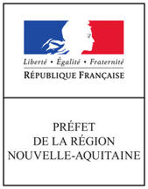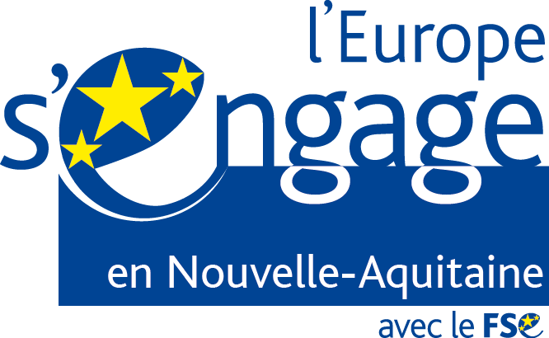

Union Européenne

